NGII Shape to XODR

2021-02-23

내용

NGII Shape to XODR 1

File List 3

Mainfrm.cs 4

File List

File List 및 간단 설명

|  |  |
| --- | --- |
| Name | 비고 |
| Mainfrm.cs | UI 및 기타 |
| SHPReader.cs | Shape file을 불러오는 모듈 |
| RefLineCreator.cs | ReferenceLine을 생성 하는 모듈 |
| MovPoint.cs | ReferenceLine의 좌표를 보정하는 모듈 |
| toSHP.cs | ReferenceLine을 shape file 으로 출력하는 모듈 |
| toXODR.cs | OpenDRIVE file을 출력하는 모듈 |

Mainfrm.cs

Mainfrm 오브젝트 및 설명

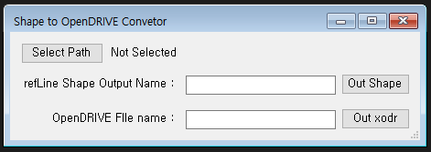

그림 MainViewer

|  |  |  |  |
| --- | --- | --- | --- |
| Name | Type | Event | 비고 |
| MainViewer | System.Windws.Froms.Form | - |  |
| Sel_Path | System.Windws.Froms.Button | Sel_path_Click | 경로 지정 버튼 |
| Sel_path_lab | System.Windws.Froms.Label | - | 지정된 경로 표시 라벨 |
| Shp_name_lab | System.Windws.Froms.Label | - |  |
| Shp_name_text | System.Windws.Froms.TextBox | - | Shape 이름 지정 텍스트 박스 |
| Out_ref_shape | System.Windws.Froms.Button | Out_ref_shape_Click | Shape 파일 생성 버튼 |
| Xodr_name_lab | System.Windws.Froms.Label | - |  |
| Xodr_name_text | System.Windws.Froms.TextBox | - | OpenDRIVE 이름 지정 텍스트 박스 |
| Out_xodr | System.Windws.Froms.Button | Out_xodr_Click | OpenDRIVE 파일 생성 버튼 |
| Layer_Conv | System.Windws.Froms.Timer | Layer_Conv_Tick |  |

MainViewer : 초기 실행시 Shp_name_text, Out_ref_shape, Xodr_name_text, Out_xodr은 비활성화 되있으며, Sel_Path의 이벤트 Sel_Path_Click를 통하여 정상적인 경로를 받아올경우 Layer_Conv의 Layer_Conv_Tick이 동작 후 Shp_name_text, Out_ref_shape, Xodr_name_text, Out_xodr가 활성화 됨

|  |  |
| --- | --- |
| Method | |
| ReadLayers(string) | 매개변수 문자열을 SHPReader로 처리 후 데이터를 List 형태로 받아옴  받아온 데이터는 allLayers에 저장됨 |

|  |  |  |
| --- | --- | --- |
| Variable | | |
| Name | **Type** | **비고** |
| allLayers | List<SHPReader.SingleLayer> | ReadLayer 결과 데이터 |
| refLineVreator | RefLineCreator | RefLineCreator 데이터 |
| movPoint_R | MovPoint | 우측 ReferenceLine Point 데이터 |
| laneCounter_R | LaneCounter | 우측 Lane 데이터 |

Sel_Path : NGII HD Map의 경로를 지정하기 위한 버튼, Event(OnClick)발생시 FolderBrowserDialog가 생성되며 폴더를 지정할 수 있는 Dialog가 생성됨 DialogResult의 값에 따라 처리 방향을 정함

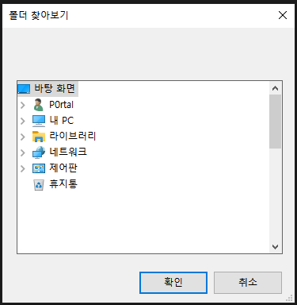

그림 2 FolderBrowserDialog

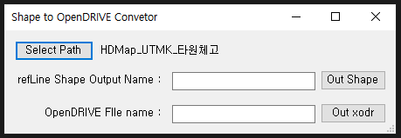

그림 3 정상처리

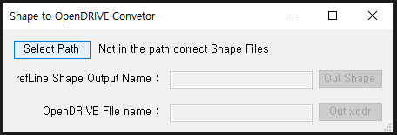

그림 4 오류 처리

|  |  |
| --- | --- |
| Sel_Path Event | |
| sel_path_Click | Sel_Path버튼을 눌렀을 때 발생하는 이벤트, res_path_sel이 OK일때 경로를 지정하며 ReadLayer(string)를 통하여 지정된 경로를 처리함. 이외의 경우는 취소버튼을 누른 상태 이므로 Sel_path_lab 에 Not Selected로 표시 |

|  |  |
| --- | --- |
| 정상 처리 | Layer_Conv_Tick이 동작 하여 TextBox(Shp_name_text, Xodr_Name_text)와 Button(Out_ref_shape, Out_xodr)이 활성화됨 (그림3) |
| 오류 처리 | 지정된 Directory(Folder)에 shape파일이 없거나, NGII HDMap의 형식이 아닌경우, FolderBrowserDialog에서 취소를 누르는 경우를 처리함 (그림4) |

Out_ref_shape : 읽은 NGII HD Map에서 OpenDRIVE의 ReferenceLine으로 지정한 개체들을 Shp_name_text에 작성된 이름 또는 기본값(referenceLine)으로 출력함

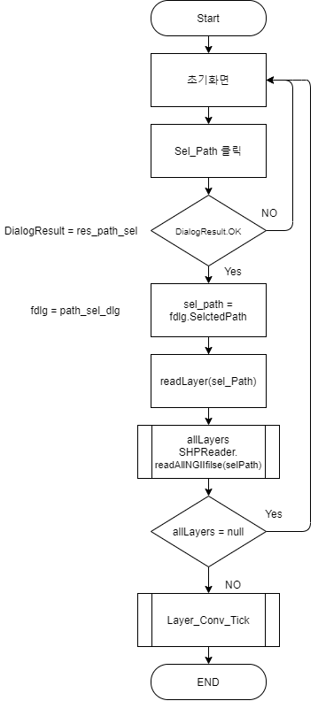

TodoList

1. Junction ID 부여방식 및 연관성 정리
2. Junction 그룹 및 관련 Road ID 정리
3. 우측 및 좌측